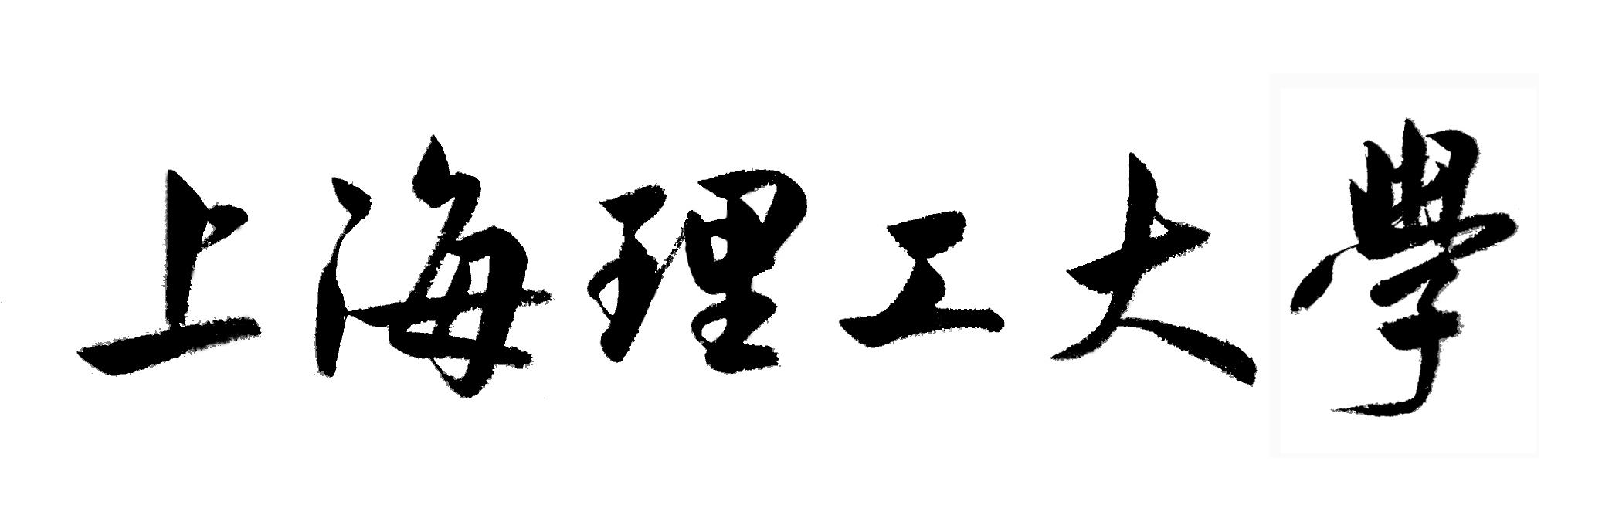

2011年度教学质量优秀奖申报表

姓名
专业技术职务
学院(部)
填表日期

上海理工大学教务处制

一、个人基本信息
姓名 |  |  |  |  |  | 工号 |  |  |  |  |  |  |  | 出生年月 |  |  |  |  | 性别
二、主讲本科课程
学 期 |  |  |  |  | 课程名称 |  |  |  |  |  |  |  |  |  |  | 课程类型 |  |  |  |  | 学生人数
三、课堂教学质量评价
学 期 |  |  |  | 学生评价 |  |  |  |  |  | 督导评价 |  |  |  |  | 同行评价 |  |  |  |  | 等级
10/11(1)
10/11(2)
四、课程网站
课程名称 |  |  |  |  |  |  | 课程网址
五、主要教学成果
教学  研究  论  文 | 论文名称 |  |  |  |  |  |  |  |  |  | 期刊名称 |  |  |  |  |  |  | 发表时间 |  |  |  | 独立/排序
教学建设与改革项目 | 项目名称 |  |  |  |  |  |  |  |  |  | 项目来源 |  |  |  |  |  |  | 起止时间 |  |  |  | 承担或  参与情况
教  材  建  设 | 教材名称 |  |  |  |  |  |  | 出版社、出版时间 |  |  |  |  |  |  |  |  |  | 参与情况 |  |  |  | 获奖、选用情况
教  学  获  奖 | 奖励名称 |  |  |  |  |  |  |  |  |  |  | 等级/排名 |  |  |  | 授予单位 |  |  |  |  |  | 获奖时间
四、学院(部)推荐意见
学院(部)盖章
年 月 日
五、学校评审意见
评审结果： 等奖

学校盖章
年 月 日

